**“Sonido /d/ y comprendo lo que leo”**

**Asignatura: Atención Fonoaudiológica Curso: Segundo Básico**

**Fecha: 25 a 29 de mayo Profesional No Docente: Fonoaudióloga**

**I.- Objetivo de Aprendizaje:**

* **Articulación fonema /d/. Punto articulatorio y articulación aislada, posición inicial.**
* **Incrementar conciencia morfosintáctica.**

**II.- Contenido: Fonema /d/, conciencia morfosintáctica.**

**III.- Objetivo de la clase: los estudiantes fortalecen su musculatura orofacial a través de ejercicios de soplo, reforzando la articulación del sonido /d/. Los estudiantes desarrollan habilidades de conciencia morfosintáctica.**

**IV.- Indicaciones generales: Guía 1: practicar el sonido /d/, primero el sonido sólo /ddddd/. Luego en silabas y luego en las palabras. Guía 2: Lee las oraciones, corta y pega el dibujo correspondiente.**

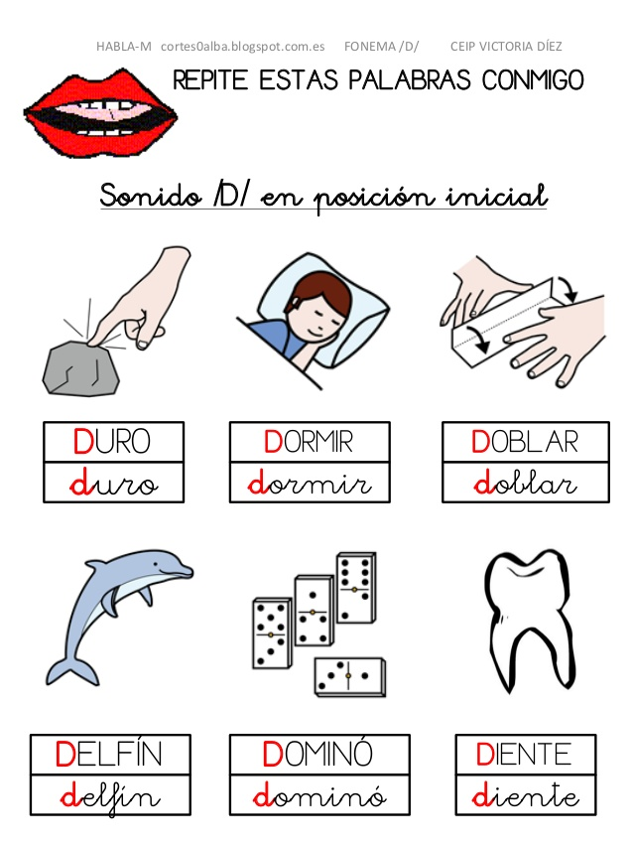**V.- Actividad a desarrollar**

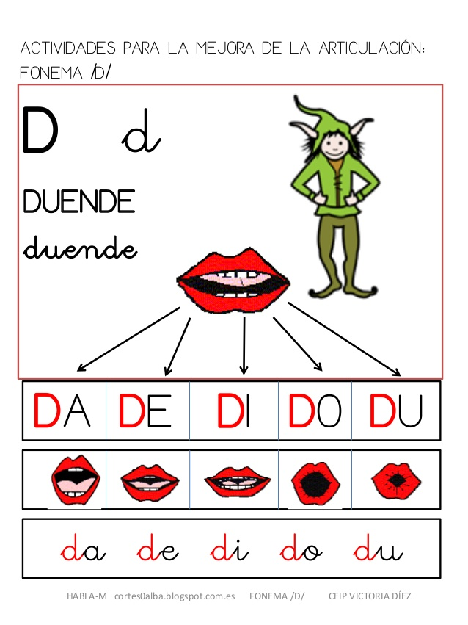

**Guía 2: Lee las oraciones, corta y pega el dibujo correspondiente.**

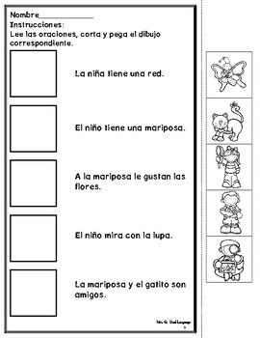

**VI.-** **Retroalimentación: para enviar las actividades realizadas, dudas, consultas se pueden comunicar al correo electrónico de la fonoaudióloga** [**valeska.pinto@colegio-reneschneider.cl**](mailto:valeska.pinto@colegio-reneschneider.cl)

**VII.- Fecha de envío: 3 de junio.**

**VIII.- Cómo y/o donde enviar: correo electrónico de la fonoaudióloga** [**valeska.pinto@colegio-reneschneider.cl**](mailto:valeska.pinto@colegio-reneschneider.cl)**, como también los días miércoles, en el establecimiento.**